О внесении изменений в постановление акимата Атырауской области от 11 сентября 2015 года № 284 "Об утверждении регламента государственной услуги "Выдача удостоверений на право управления самоходными маломерными судами"
Утративший силу
Постановление акимата Атырауской области от 19 марта 2019 года № 47. Зарегистрировано Департаментом юстиции Атырауской области 26 марта 2019 года № 4355. Утратило силу постановлением акимата Атырауской области от 25 декабря 2019 года № 304 (вводится в действие по истечении десяти календарных дней после дня его первого официального опубликования)
Сноска. Утратило силу постановлением акимата Атырауской области от 25.12.2019 № 304 (вводится в действие по истечении десяти календарных дней после дня его первого официального опубликования).
В соответствии со статьями 27, 37 Закона Республики Казахстан от 23 января 2001 года "О местном государственном управлении и самоуправлении в Республике Казахстан", пунктом 3 статьи 16 Закона Республики Казахстан от 15 апреля 2013 года "О государственных услугах" и статьей 26 Закона Республики Казахстан от 6 апреля 2016 года "О правовых актах" акимат Атырауской области ПОСТАНОВЛЯЕТ:
1. Внести в постановление акимата Атырауской области от 11 сентября 2015 года № 284 "Об утверждении регламента государственной услуги "Выдача удостоверений на право управления самоходными маломерными судами" (зарегистрированное в Реестре государственной регистрации нормативных правовых актов № 3314, опубликованное 22 октября 2015 года в газете "Прикаспийская коммуна") следующие изменения:
в регламенте государственной услуги "Выдача удостоверений на право управления самоходными маломерными судами", утвержденном указанным постановлением:
1) пункты 3, 4 изложить в следующей редакции:
"3. Результат оказания государственной услуги – удостоверение на право управления самоходным маломерным судном, дубликат удостоверения на право управления самоходным маломерным судном в бумажном виде, либо письменный мотивированный ответ об отказе в приеме документов оказании государственной услуги в случаях и по основаниям, указанным в пункте 10 стандарта государственной услуги "Выдача удостоверений на право управления самоходными маломерными судами", утвержденного приказом Министра по инвестициям и развитию Республики Казахстан от 30 апреля 2015 года № 556 "Об утверждении стандартов государственных услуг в сфере внутреннего водного транспорта" (зарегистрированный в Реестре государственной регистрации нормативных правовых актов № 11369) (далее - Стандарт).
В случае обращения через портал услугополучателю в "личный кабинет" направляется уведомление с указанием места и даты получения результата государственной услуги.
4. Основанием для начала процедуры (действия) по оказанию государственной услуги является заявление по форме либо электронный запрос в форме электронного документа, удостоверенного электронной цифровой подписью (далее - ЭЦП) услугополучателя или одноразовым паролем, в случае регистрации и подключения абонентского номера услугополучателя, предоставленного оператором сотовой связи, к учетной записи портала согласно приложениям 1 или 2 к Стандарту.".
2) подпункты 4), 5) и 6) пункта 5 изложить в следующей редакции:
"4) работник отдела услугодателя рассматривает документы, проверяет их на соответствие установленным требованиям и направляет на подпись руководителю услугодателя результат государственной услуги при выдачи удостоверения в течение 3 (трҰх) рабочих дней со дня успешной сдачи экзамена, при выдачи дубликата удостоверения – в течение 2 (двух) рабочих дней с момента сдачи пакета документов, выдача удостоверения в случае истечения срока действия ранее выданного удостоверения – в течение 3 (трҰх) рабочих дней с момента сдачи пакета документов.
Работник отдела услугодателя в течение 2 (двух) рабочих дней с момента получения документов проверяет полноту представленных документов.
В случае установления факта неполноты представленных документов и (или) документов с истекшим сроком действия работник отдела услугодателя в указанные сроки подготавливает письменный мотивированный отказ в дальнейшем рассмотрении заявления.
5) руководитель услугодателя в течение 30 (тридцати) минут подписывает результат государственной услуги и направляет их в канцелярию услугодателя;
6) работник канцелярии услугодателя в течение 20 (двадцати) минут направляет результат государственной услуги в Государственную корпорацию через курьера либо на портал.";
3) приложения 1, 2 изложить в новой редакции согласно приложениям 1, 2 к настоящему постановлению.
2. Контроль за исполнением настоящего постановления возложить на заместителя акима Атырауской области Таубаева Н.Б.
3. Настоящее постановление вступает в силу со дня государственной регистрации в органах юстиции и вводится в действие по истечении десяти календарных дней после дня его первого официального опубликования.
Аким области | Н. Ногаев
Приложение 1 к постановлению акимата Атырауской области от "19" марта 2019 года № 47
Приложение 1 к регламенту государственной услуги "Выдача удостоверений на право управления самоходными маломерными судами"
Описание последовательности процедур (действий) между структурными подразделениями (работниками) с указанием длительности каждой процедуры (действия)
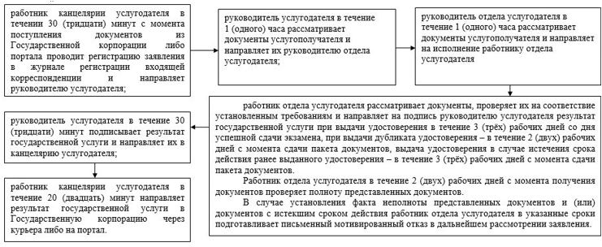

Приложение 2
к постановлению акимата Атырауской
области от "19" марта 2019 года № 47
Приложение 2
к регламенту государственной услуги
"Выдача удостоверений на право
управления самоходными маломерными судами"
Cправочник бизнес-процессов оказания государственной услуги "Выдача удостоверений на право управления самоходными маломерными судами"
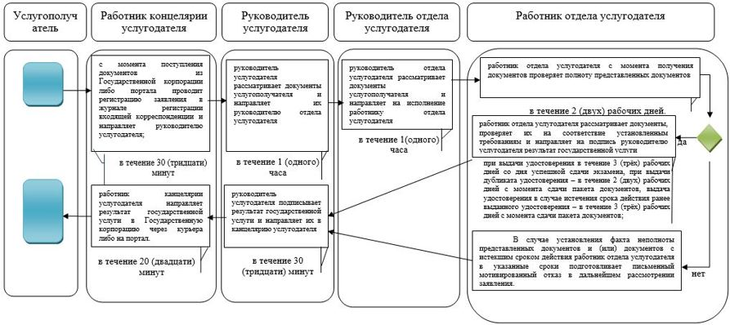

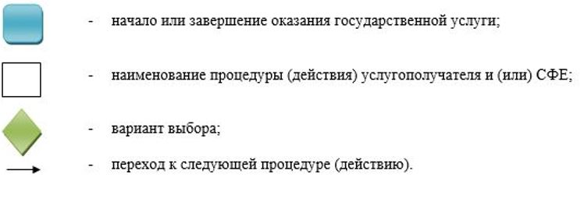

© 2012. РГП на ПХВ «Институт законодательства и правовой информации Республики Казахстан» Министерства юстиции Республики Казахстан

